Схема безопасных мартшутов движения, МБДОУ ДОД ДЮСШ г.Гаджиево ЗАТО Александровск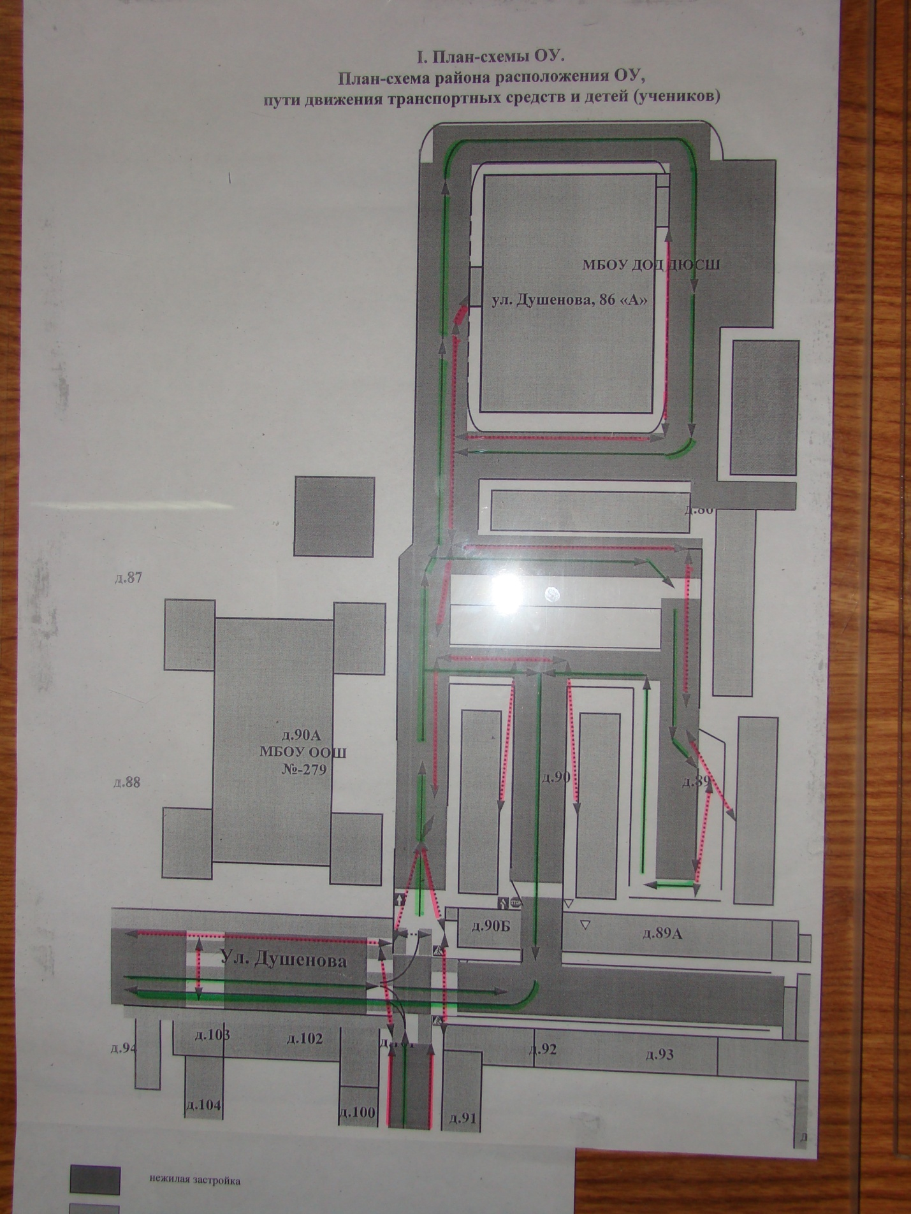

Схема безопасных мартшутов движения, МБДОУ ДОД ДЮСШ г.Гаджиево ЗАТО Александровск
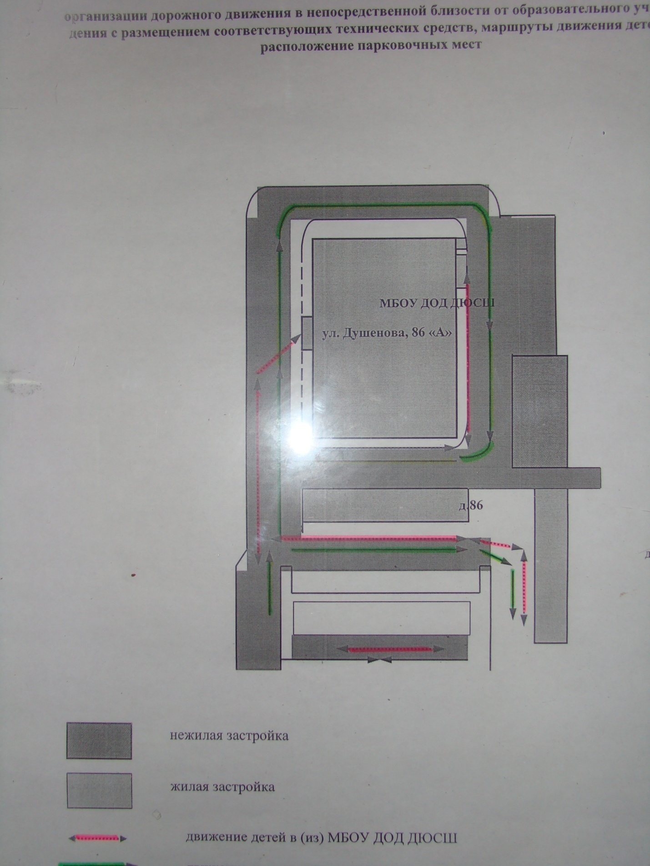

Схема безопасных мартшутов движения, МБДОУ ДОД ДЮСШ г.Гаджиево ЗАТО Александровск